**Paweł Szymański**

**3BZI**

**Baza danych urządzeń elektronicznych**

Program przechowuje urządzenia wprowadzone przez użytkownika.

Program obsługuje wiele baz danych. Informacje o istniejących bazach przechowywane są w pliku ‘dataBases’, zawiera on nazwy baz danych. Podczas uruchamiania programu wczytywany jest ten plik, jeśli nie istnieje żadna baza program poprosi o wprowadzenie nazwy dla nowej:

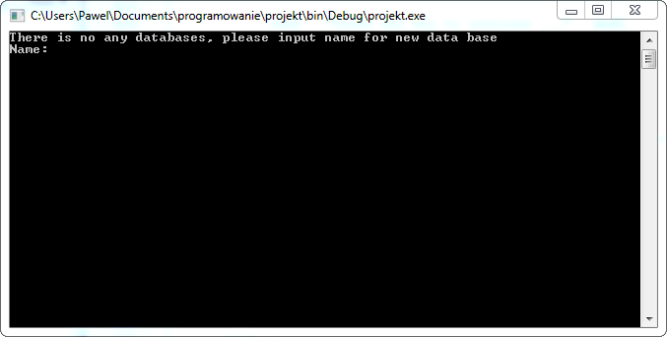

Gdy wybierzemy nazwę dla nowej bazy to po zapisie jakichś danych program utworzy 3 pliki dla jednej bazy, jeden przechowywanymi danymi(.dat), drugi z informacjami o rozmiarze i liczebności elementów w bazie(.siz) i trzeci z zawartością kosza(.trash).

Jeśli jakieś bazy już istnieją program pokaże menu w którym będziemy mogli wybrać czy chcemy utworzyć nową bazę, wczytać istniejącą lub usunąć istniejącą bazę:

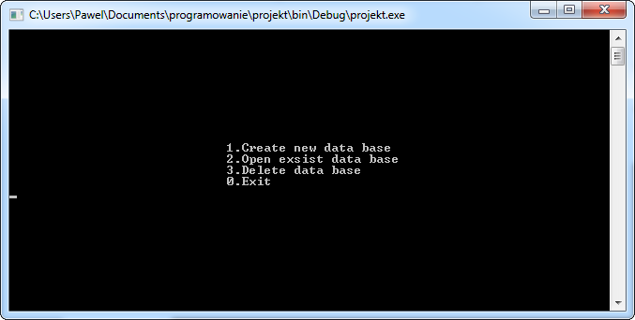

Jeśli zdecydujemy się na wybór istniejącej bazy danych, program wczyta z pliku ‘dataBases’ nazwy baz i poprosi nas o wybór:

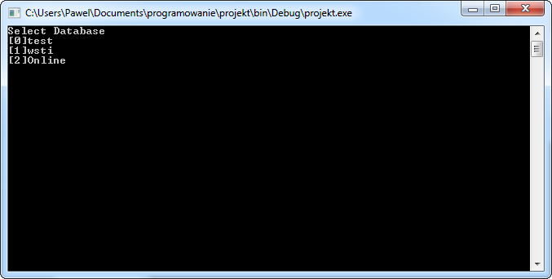

Jeśli wybierzemy opcje usuwania ukaże nam się takie samo menu wyboru tyle tylko że wskazanie bazy spowoduje jej usunięcie, co oznacza skasowanie nazwy bazy z pliku ‘dataBases’ oraz wszystkich jej plików. Jeśli trafiliśmy do tego okna z głównego menu to sprawdzane jest także czy usunięta baza nie była tą na której wykonywaliśmy operacje, jeśli tak, program poprosi nas o wczytanie nowej.

Dopiero po wczytaniu bazy lub jej utworzeniu możemy przejść dalej, działania wykonujemy na wcześniej wczytanej bazie danych.

**Główne menu**

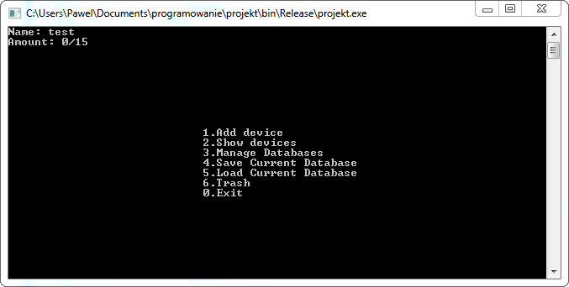

W lewym górnym rogu widzimy nazwę aktualnie wczytanej bazy danych oraz aktualną ilość elementów i całkowity rozmiar. Poniżej mamy dostępne operacje na bazie.

**Dodawanie nowego urządzenia do bazy**

Pierwsza opcja w menu to dodawanie nowego rekordu do bazy:

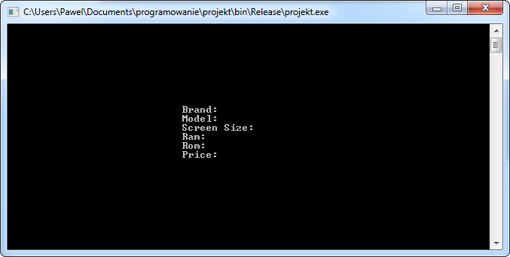

Formularz posiada prostą walidację. Gdy wprowadzimy błędne dane zostaniemy poproszeni o wpisanie danej w prawidłowy sposób, do zapamiętywania już wprowadzonych danych w celu ich ponownego wyświetlenia po komunikacie błędu została użyta ‘HashMapa’.

Rozmiar bazy jest ograniczony, w menu głównym widzimy ile mamy urządzeń oraz jaki jest maksymalny rozmiar bazy, rozmiar ten jest definiowany w stałej ‘DATA_BASE_SIZE’

**Struktura danych**

Marka - > char*

Model -> char*

Rozmiar ekranu -> float

Ilość pamięci Ram –> int

Ilość pamięci Rom –> int

Cena -> float

**Przeglądanie bazy**

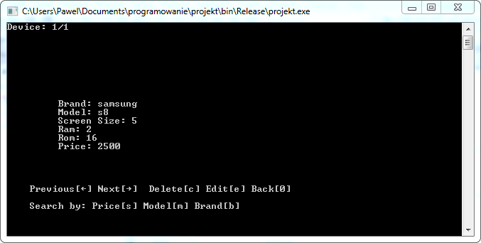

Możliwe jest przeglądanie po jednym urządzeniu, nawigacja między elementami odbywa się za pomocą strzałek.

Możliwe jest usunięcie obecnie przeglądanego obiektu za pomocą klawisza ‘c’. Kosz ma ograniczony rozmiar, wynosi on dokładnie tyle samo co rozmiar bazy, jeśli będziemy chcieli usunąć element a w koszu nie będzie miejsca program zapyta nas czy chcemy wyczyść kosz aby uzyskać wolne miejsce i usunąć obecny element.

Klawisz ‘e’ natomiast przeniesie nas do edycji obiektu

**Edycja urządzenia**

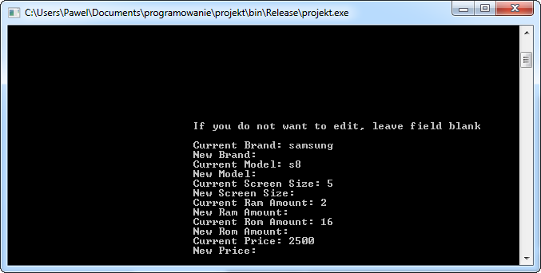

Na tym ekranie możemy edytować wybrane wcześniej urządzenie. Program pokazuje obecną wartość pola, poniżej możemy wprowadzić nową, jeśli nie chcemy edytować tego pola, zostawiamy je puste.

**Wyszukiwanie**

Na ekranie w którym przeglądamy urządzenia dostępne są także opcje wyszukiwania. Możemy wyszukiwać po podanym przedziale cenowym(s), marce(b) oraz po modelu(m). Po wybraniu opcji, program poprosi nas o podanie kryteriów wyszukiwania i pokaże wyniki.

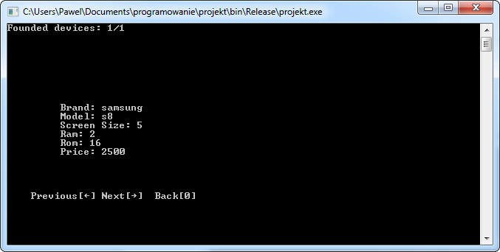

**Zapis i odczyt danych**

Aby zapisać wprowadzone przez nas dane, w menu głównym musimy wybrać 4 opcje, po wciśnięciu tego klawisza nastąpi zapis danych do plików.

Jest możliwe także wczytanie wcześniej zapisanych danych, jeśli np. wprowadziliśmy dane ale z jakiegoś powodu nie chcemy ich zachowywać możemy wczytać poprzednio zapisane dane z pliku, aby tego dokonać wybieramy opcje 5. Wszystkie nie zapisane dane zostaną w tym momencie utracone.

**Obsługa kosza**

Aby przeglądać usunięte elementy w menu głównym wybieramy opcje 6, zostaniemy przeniesieni do kosza.

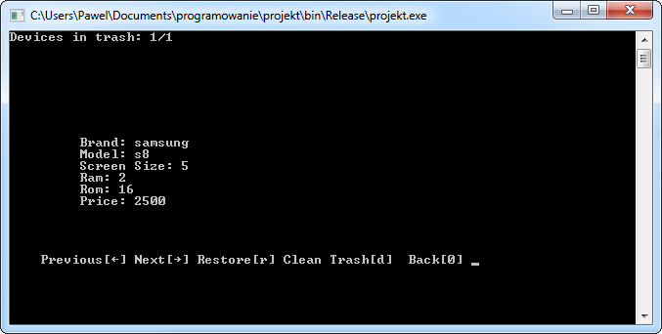

Nawigacja odbywa się za pomocą strzałek, z pomocą klawisza ‘r’ możemy przywrócić obecny element o ile w bazie jest wolne miejsce, klawisz ‘d’ wyczyści zawartość kosza.

Dane w koszu są zapisywane w osobnym pliku, jeśli była by potrzeba odzyskać dane z kosza po jego wyczyszczeniu można wczytać na nowo całą bazę, odzyskamy dane o ile wcześniej nie zapisaliśmy zawartości bazy.